高鸿宇个人简历

姓 名 | 高鸿宇 | 性 别 | 男 | 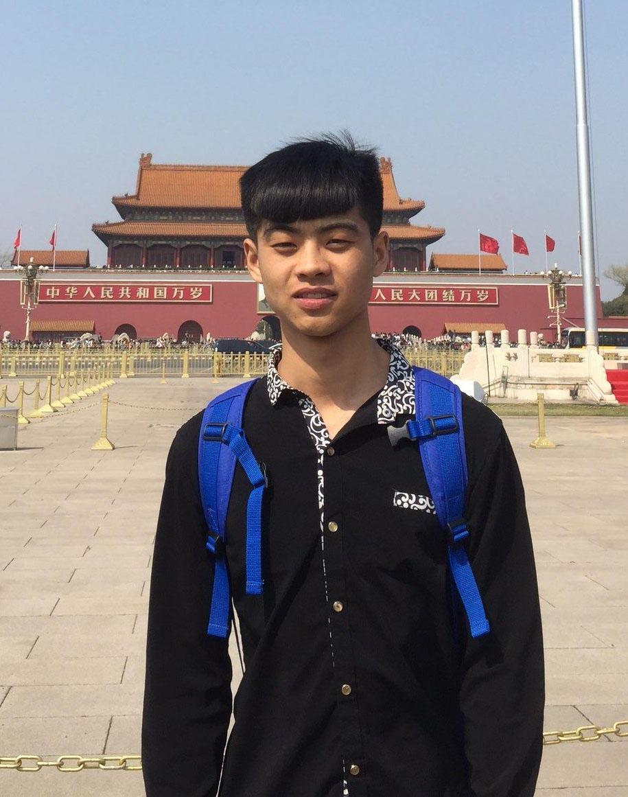
生 日 | 1995年6月10日 | 身 高 | 178cm
籍 贯 | 河北省承德市 | 民 族 | 满族
毕业院校 | 保定职业技术学院 | 工作经验 | 一年
专 业 | 网站规划与开发技术 | 学 历 | 大专
政治面貌 | 预备党员 | Q Q | 784471647
联系电话 | 18631438904 | 目前状态 | 就职于实习管家
求职区域 | 北京 | 求职意向 | 前端开发
专业课程 | 1.了解JAVASCRIPT语言。  2.熟练运用PHOTOSHOP、DREAMWEAVER、CHROME等常用网页设计制作软件。  3.精通HTML+CSS网页布局与样式，了解HTML5与CSS3.0。  4.有一定的网页设计能力，偏向欧美简约风格。  5. 网站的运营与推广
奖惩情况 | 1.2014-2015第一学期二等奖学金，第二学期一等奖学金；  2.2015-2016第一学期一等奖学金，第二学期一等奖学金。  3.获得过2015年国家励志奖学金。  4.2015年河北省“挑战杯”创业大赛，项目《白沟箱包产业电商分销模式的研究与实践》荣获课  外竞技三等奖。  5.2016年6月《个性化定制鸡蛋产品可溯源解决方案》项目参加河北省“创青春”创业大赛荣获  创业计划竞赛二等奖。  6.获得过2016年国家奖学金  7.参加了系里组织的职业技能大赛，获得一等奖。  8.在校获得过优秀团干部、优秀学生干部、优秀团员等荣誉称号。
任职情况 | 1.2014/09– 2016/06在保定职业技术学院计算机信息工程系学习内容：学习网站规划与开发设  计，参与和计划计算机信息工程系的网页改版。  2.2015/11– 2015/12在青春健康俱乐部项目网页设计前端开发  3.2015/12– 2016/03在传播艺术培训机构的网页负责网站页面设计、前端开发。  4.2016/07在实习生（北京）科技有限公司负责网站页面设计、前端开发。
教育背景 | 1. 2003-2008 波罗诺小学  2. 2008-2011 凤山第二中学  3. 2011-2014 凤山第一中学  4. 2014-2016 保定职业技术学院
自我评价 | 1. 性格为人：性格开朗，为人真诚友善。兴趣广泛，待人热情，在学校有良好的人际关系。  2. 工作态度：做事认真仔细，拥有较强的组织能力与适应能力，并且工作表现得到了老师与同学  的肯定。  3. 学习方面：认真努力，注重实践的积累与理论的结合。能够妥善的处理学习与工作之间的关系。  并能够积极动手实践。

